数据处理框架

功能概述
- 提供统一的编码规范
- 提供通用的持久层数据增删改查
- 提供通用的业务层数据增删改查
- 提供通用的控制层rest风格的数据增删改查
- 提供代码生成工具，一键生成代码。
- 支持controller层通用的rest标准增删改查
- 支持业务层对单实体的增删改查和任意复杂的条件查询，分页查询。
- 支持Bo业务对象任意嵌套层次的增删改查
- 支持按需加载Bo业务对象
- 支持各个维度的扩展，支持集成现有项目(前提遵守响应编码规范)，直接引入jar包即获得全部功
- 支持对已配置好的实体属性的统一校验
- 支持各个维度的重写或扩展
- 支持在对数据进行CRUD之前提供前置处理和后置处理以满足业务的具体场景需求
- 使开放人员从数据的增删改查中彻底解放出来，而只用关心业务的流转。

使用方式
遵守编码规范，应用程序引入jar包，继承适合的通用类即获得了该框架的全部数据处理功能。

结构图
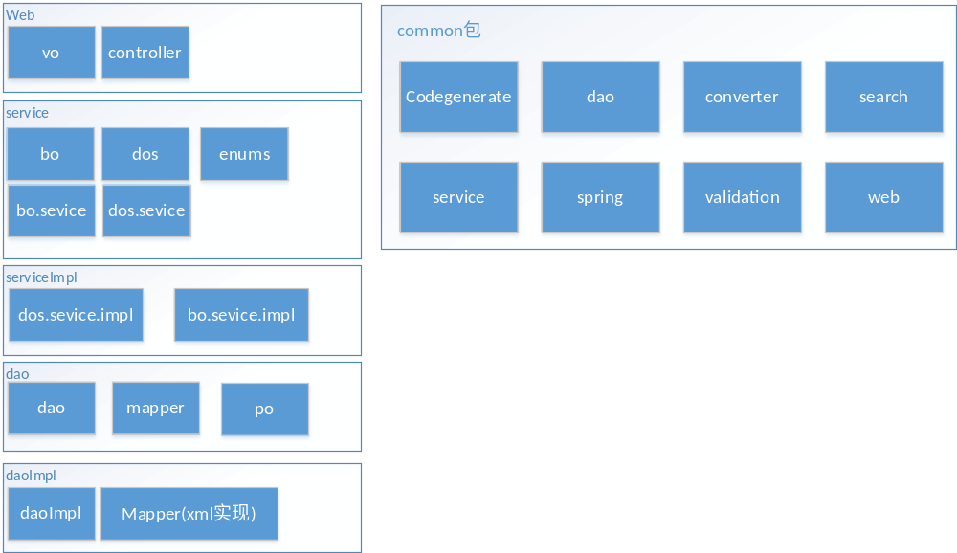
说明:
左侧为业务应用，右侧为提供数据处理功能的jar包。

Common包组件解释:
Codegenerate:负责生成do层实体和doService接口以及doService接口实现类。
Dao: 定义了通用dao接口和基础的dao实现类。
Dozer.convert 提供了对业务可能需要的数据转换的支持，比如枚举转换，po<=>do<=>vo的转换。
Search:提供了对数据的复杂查询，分页查询，条件查询的支持。可以任意组合。
Spring：提供对spring的支持，从容器中读取service来做操作。
Validation：支持对do层属性的校验。
Web:提供CRUD的rest api支持。

优点

对象分层设计
在传统的po,bo,vo的基础上增加do层。额外引入do service层。
Do层实体负责对po数据进行可能的扩展。
doService负责对do实体做CRUD操作。
Bo实体是业务层实体的关系的体现，一个bo可能包含多个bo或do。
Bo service负责对bo实体做CRUD操作

控制器层用通用的rest风格支持
调用方只用知道资源的命名即知道该如何调用，减少沟通的成本。

命名规范
从do,bo层都controller都定义了命名规范，使后端开发人员看到资源名称就知道要掉什么接口，该怎么调接口，前端开发看到资源名称就知道该怎么调用api

接口完整行
针对数据库中所有的数据及业务数据提供了统一完整的增删改查，分页查询，任意条件组合查询的功能。

数据验证
在实体中统一配置校验规则，后续所有针对该实体的操作都会自动校验，包括层层嵌套的Bo.

防止重复开发
从理论上说，数据库中的数据在满足业务的需求，一句代码都不用手工再写，只用开发前端页面，按照统一的标准去调用获取数据即可

支持按需加载
Bo业务对象可能层层包含，通过设置开关即可自动按需加载

可扩展性
在各个维度均支持扩展或重写以实现业务特定的功能(一般是逻辑处理)。支持前置处理和后置处理模板

提高应用程序稳定性
框架稳定即代表应用程序稳定，所有使用该框架的数据处理均能获得稳定性的支持。

